
Vente de chocolats

Nom/ Prénom/ Classe de l’élève : ………………………………………………………………………….
L’Association Sportive du collège lance sa vente de chocolats, en partenariat avec la Chocolaterie Carpin à Chazey-Bons.

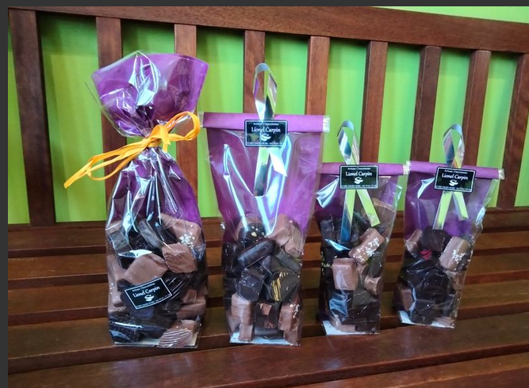

Le coupon de commande ainsi que la somme correspondante sont à remettre à un professeur d’EPS avant le vendredi 28 novembre 2025.
La commande sera distribuée aux élèves la semaine du 15 au 19 décembre 2025.
 | Prix | Nombre sachets chocolats assortis | Nombre sachets chocolats tout noir | Nombre sachets chocolats tout lait | Total
Sachet 250g | 12,60€
Sachet 350g | 17,50€
Sachet 500g | 24,80€
Ballotins 250g | 14€
Ballotins 500g | 27€
Ballotins 1KG | 51,50€

Sachet galets 200g | 8,50€
Sachets amandes cacao 200g | 8,50€
Pâte de fruits 200g | 7,50€
TOTAL DE LA COMMANDE

L’Association Sportive du collège de Leyment vous remercie et
vous souhaite une bonne dégustation !

